Авт. воспитатель Новикова Е.А.
Сказки по профессиям
Инженер – гидротехник
«Старец и гномы – электроны»

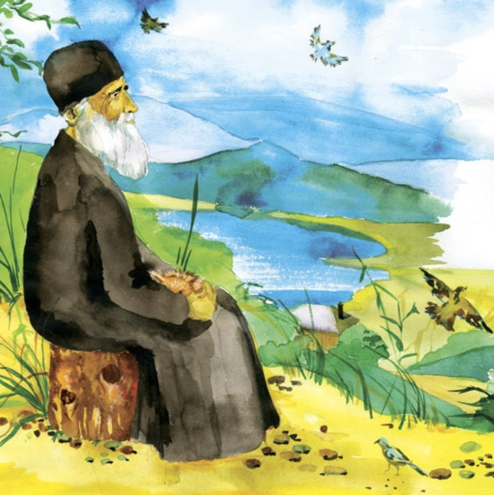 | На берегу одной крупной реки в городе Вольт жил старец. Он редко выходил из дома, а жители не стремились общаться с отшельником. Они знали, что старец занимается каким – то крупным строительством, но не понимали его смыла. Дом старца располагался на окраине, но хорошо был виден даже с самого дальнего уголка города.
Как – то раз дворовые мальчишки заигрались, и не заметили, как настал вечер. Улицы города окутала тьма, и лишь один огонек виднелся вдали. Ребятам ничего не оставалось, как идти на свет. Чем больше они приближались к источнику света, тем отчетливее слышался звук реки. Никто не понимал почему звук течения реки такой сильный. Казалось будто потоки воды несутся и с бешенной скоростью падают вниз. Огонек становился все ярче. Вдруг перед ребятами появился большой каменный дом. Он был весь залит светом. Этот свет не был похож на тот, что горел в их домах. Казалось, тысячи свечей зажгли одновременно. Ребята постучали в дверь, но их никто не услышал. Они постучали еще раз, но ответа вновь не последовало.
Тогда один из мальчиков увидел рядом с дверной ручкой странное устройство. Оно имело округлую форму. Ребята прикоснулись к кругляшку, послышался звоночек, и спустя несколько минут в дверях стоял старец. Он с улыбкой встретил путников и пригласил их в дом.

-Наверно вы устали с дороги – спросил их старец. Пойдемте, я угощу вас чаем с малиновым вареньем.
Ребята и вправду были очень уставшие, и с радостью приняли предложение. За чаем один из мальчиков с интересом спросил о том почему в их домах света так мало, а здесь в доме у старца его так много. И старец поведал историю.
Я живу в вашем городе уже очень давно. Мой дом большой, но раньше он был такой темный, что мне ежедневно приходилось тратить очень много свечей на его освещение. За изготовлением свечей я практически ничего не успевал: ни посадить огород, ни толком прибраться, ни приготовить обед. Мой дом находился на берегу реки и всякий раз после дождя территорию участка, а вместе с ним и дом заливало водой. Да так сильно, что мне приходилось плавать по собственному дому на лодке. Поэтому я решил построить плотину. На ее постройку ушли долгие годы, однако по завершении строительства, я остался доволен результатом. В доме стало тепло и сухо, а река при помощи плотины превратилась в красивейший водопад.
Как – то раз я расставлял вертушки на участке для определения силы ветра. Проходя вдоль водопада, я подставил вертушку под струю воды и заметил, что вода способна крутить лопасти вертушки не хуже ветра. Тогда я задумался, а может быть энергия воды мне где – то пригодится? Я соорудил подобие вертушки в форме колеса и поместил его под струи воды. Колесо стало вращаться. «Как здорово» – подумал я. | 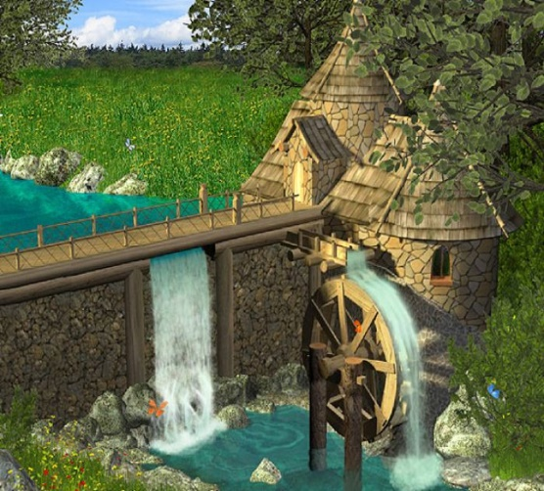
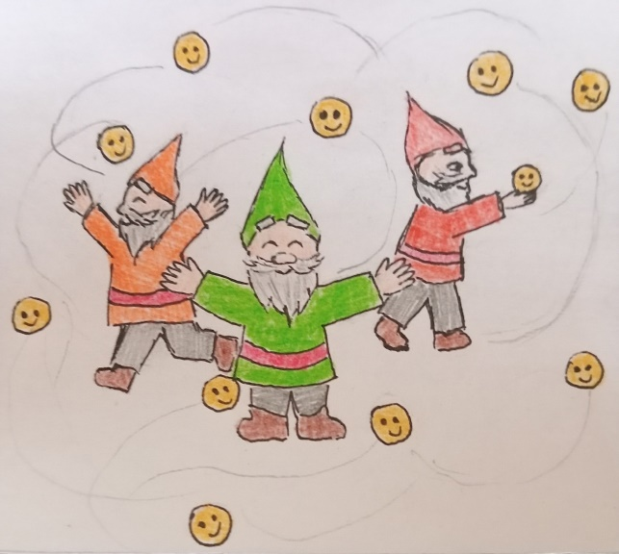
Ночью я пошел спать, а утром увидел какое – то странное устройство, подключенное к моему колесу. Спустя некоторое время из устройства стали появляться маленькие гномики. Они выскакивали и что – то попискивали, будто хотели мне что – то сказать.
Когда я приблизился к одному из гномиков меня кто – то ущипнул. Это было не очень больно, но повторилось потом еще, и еще. Вдруг один из гномиков пропищал что – то еще раз и из устройства стали появляться тоненькие ниточки. Я не понимал что же это. Ниточек становилось все больше и больше, наконец пищащие гномики окутали этими ниточками весь мой дом. Через некоторое время на ниточках повисли какие – то груши. Они светили ярким светом. Мой дом засверкал как никогда. Гномики пропищали «Мы гномы - электроны и несем ток по проводам!», а затем скрылись в ниточках. Больше я их не видел, но с тех пор мой дом всегда полон света.
-Как это замечательно - подумали дети. А интересно можно ли позвать гномиков из ниточек, чтобы они осветили ярким светом весь наш город, а мы поскорей нашли бы дорогу домой? – спросили ребята у старца.
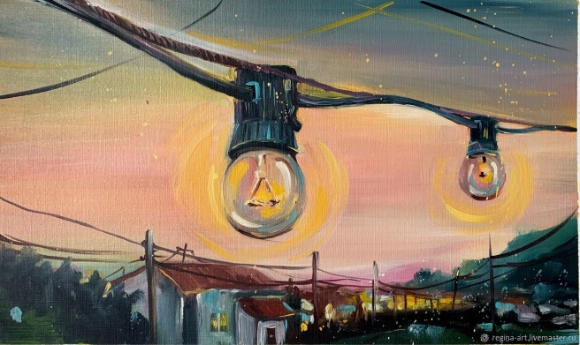
-Не знаю дети, но думаю можно попробовать – сказал старец
И только он произнес эти слова, как с улицы послышалось пищание. Ребята вышли на улицу и не поверили свои глазам. Их темный до сели город вдруг засиял таким же ярким светом, что и дом старца. Издалека виднелись крыши домов, а дорога к дому так и манила. Ребята поблагодарили волшебных гномиков, и попрощавшись со старцем поспешили к себе домой.
С тех пор все жители города Вольт под руководством старца заботились о целостности плотины. Ведь с появлением волшебных ниточек жизнь в их домах заиграла ярким светом.

